**東大和市下水道 ウォーターPPP導入に関するアンケート調査**

**実施要領／注意事項**

**1.目的**

* 国は、上下水道事業などの水分野における官民連携の導入を促進するため、２０２３年６月に「PPP/PFI推進アクションプラン」を改訂し、新たに「管理・更新一体マネジメント方式」を含む「ウォーターPPP」の推進を図ることにしました。特に下水道事業においては、ウォーターPPPの導入が令和9年度以降の汚水管改築にかかわる交付金の要件となることが、併せて示されています。
* 本アンケート調査は、当市においてウォーターPPP等の官民連携手法の導入を検討するにあたり、民間事業者から広くご意見・ご要望を求めたいと考え、実施させていただくものです。本調査の結果は、今後の導入可能性検討等を進めていく上での参考とさせていただきます。ご協力のほどよろしくお願いいたします。

**2.注意事項**

* 本調査の回答は、1法人1回答としてください。
* 本調査の対象者は、当市の公共下水道におけるウォーターPPPの導入に関心のある企業とします。
* 本調査は、今後の当市におけるウォーターPPP の導入を含め、いかなる発注、計画等が行われることを保証するものではありません。
* 本調査への参加、各々の質問に対する回答は、完全に任意であり、回答の有無、内容、齟齬、後日の内容や意思の変化等が、今後の調査や事業者選定プロセスに影響することはありません。
* 本調査で回答された意見や提案が、必ず公募内容や入札契約条件に反映されることを保証するものではありません。
* 本調査の実施結果については、概要をホームページ等で公表いたします。ただし、公表に当たっては、調査対象者の氏名・企業名等の特定がなされない形で公表し、企業ノウハウに係る内容は公表しません。
* アンケート期間中、設問についての問い合わせには応じることはできません。
* ご回答にあたっては、できる限り丁寧にご記入くださいますようお願いいたします。 ご記入内容が判読できない場合、ご意見を適切に反映できない可能性がございますので、何卒ご協力のほどよろしくお願い申し上げます。

**3.スケジュール**

|  |  |
| --- | --- |
| 日　　　　時 | 内　　　　容 |
| 令和７年１０月１７日（金） | アンケート提出期限 |
| 令和７年１０月下旬　（予定） | アンケート結果公表 |

**4.アンケート送付先**

東大和市 まちづくり部 下水道課 施設係

住所： 東京都東大和市中央3-930

TEL： 042-563-2111(内線1232・１２３３)

Mail： gesui@city.higashiyamato.lg.jp

**東大和市下水道ウォーターPPP事業**

**アンケート調査票**

記入欄

# **貴社について**

|  |  |  |  |  |
| --- | --- | --- | --- | --- |
| 法人名 |  | | | |
| 分類 | □地元業者  □地元業者以外（都内）  □地元業者以外（都外） | | | |
| 連絡先 | 担当  氏名 |  | 所属部署 |  |
| E-mail |  | | |
| Tel |  | | |

# **1. 実績**

###### 1-1.全国の公共下水道事業における官民連携事業（包括的民間委託、PPP/PFI方式等）への参入状況を選択（☑）してください。

|  |
| --- |
| ＜選択式＞   1. □　現在、実施中または以前に実施経験がある 2. □　公募・入札に参加したことがある 3. □　参入経験はない |

###### 1-2.上記で「①現在、実施中または以前に実施経験がある」を選択された場合、実施した事業名を回答してください。(最大3件）

|  |
| --- |
| ＜自由回答＞ |

###### 1-3.上記の事業の参画時の体制を選択（☑）してください。(複数回答可)

|  |
| --- |
| ＜選択式＞   1. □　単独での参画 2. □　グループの代表企業として参画 3. □　グループの構成企業として参画 4. □　下請け企業として参画 |

###### 1-4.当市の下水道事業における業務実績の有無を選択（☑）してください。

|  |
| --- |
| ＜選択式＞   1. □　業務実績あり 2. □　業務実績なし |

###### 1-5.上記で「①業務実績あり」を選択した場合、実施した業務年度および業務名を回答してください。(最大3件）

|  |
| --- |
| ＜自由回答＞ |

###### 1-6.貴社の主たる事業としてあてはまるものを選択（☑）してください。

|  |  |  |  |
| --- | --- | --- | --- |
| 事業 | 業務範囲 | 主な事業 | 備考 |
| コンサルタント | □　下水道管路 |  |  |
| コンサルタント | □　下水処理場・ポンプ場 |  |  |
| コンサルタント | □　その他経営支援等 |  |  |
| 維持管理 | □　下水道管路・清掃 |  |  |
| 維持管理 | □　下水道管路・点検調査 |  |  |
| 維持管理 | □　下水道管路・修繕 |  |  |
| 維持管理 | □　下水処理場等・運転管理 |  |  |
| 維持管理 | □　下水処理場等・修繕 |  |  |
| 工事 | □　下水道管路 |  |  |
| 工事 | □　下水処理場等・機械設備 |  |  |
| 工事 | □　下水処理場等・電気設備 |  |  |
| その他 | □　不動産・開発事業 |  |  |
| その他 | □　商社・資器材販売業 |  |  |
| その他 |  |  |  |

# **2.本事業への関心**

###### 2-1.当市が公共下水道事業のウォーターPPP事業を導入した場合の貴社の参入意欲について選択（☑）してください。

|  |
| --- |
| ＜選択式＞   1. □　参画意欲あり 2. □　条件付きで参画意欲あり 3. □　興味はあるが決めていない 4. □　参画意欲なし 5. □　その他(　　　　　　　　　　　　　　　　　　　　　　　　　　　　　　　　　　　　　　　　　　　　　　　　　　　) |

###### 2-2.回答理由を記入してください。

|  |
| --- |
| ＜自由回答＞ |

###### 2-3.当市が公共下水道事業のウォーターPPP事業を導入した場合に、民間企業として魅力と思われるポイントがあれば記入してください。

|  |
| --- |
| ＜自由回答＞ |

###### 2-4.回答理由を記入してください。

|  |
| --- |
| ＜自由回答＞ |

2-5.当市でウォーターPPP等官民連携事業を導入した場合の懸念事項を選択（☑）してください。(複数回答可)

|  |
| --- |
| ＜選択式＞   1. □　スケールメリットが十分に発揮されない可能性 2. □　他業種とのコンソーシアム調整に時間と労力がかかる 3. □　地元企業の参画機会・受注業務が減少する懸念 4. □　他業種との連携がスムーズに進まない懸念 5. □　SPC（特別目的会社）又はJV（ジョイントベンチャー）内で業務金額の按分が不公平になる懸念 6. □　リスク分担が不公平になる懸念 7. □　リソース（人的・物的資源）の確保に伴うコスト増加 8. □　物価変動に対応するための価格調整の難しさ 9. □　地震や豪雨等の天災発生時の迅速な対応が難しい 10. □　参画できなかった場合の自社の損失 11. □　ない 12. □　その他（　　　　　　　　　　　　　　　　　　　　　　　　　　　　　　　　　　　　　　　　　　　　　　　　　　） |

###### 2-6.上記の理由または補足事項があれば記入してください。

|  |
| --- |
| ＜自由回答＞ |

* 用語について

JV：

共同企業体（Joint Venture）。ある事業に対して複数の会社が協力して取り組む際の連携体制のこと。

SPC：

特別目的会社（Public Sector Comparator）。ある事業を行うために設立される事業会社のこと。イメージとしては、企業同士の連携体制（JV）を一つの「会社」として扱うことで、財務やリスクの管理、資金調達や各種契約を行いやすくし、連携体制全体の運営力を高めたものである。官民連携事業では、公募・提案する共同企業体が新たに社会を設立し、建設・運営・管理にあたることが多い。

# **3. ウォーターPPP事業パッケージ**

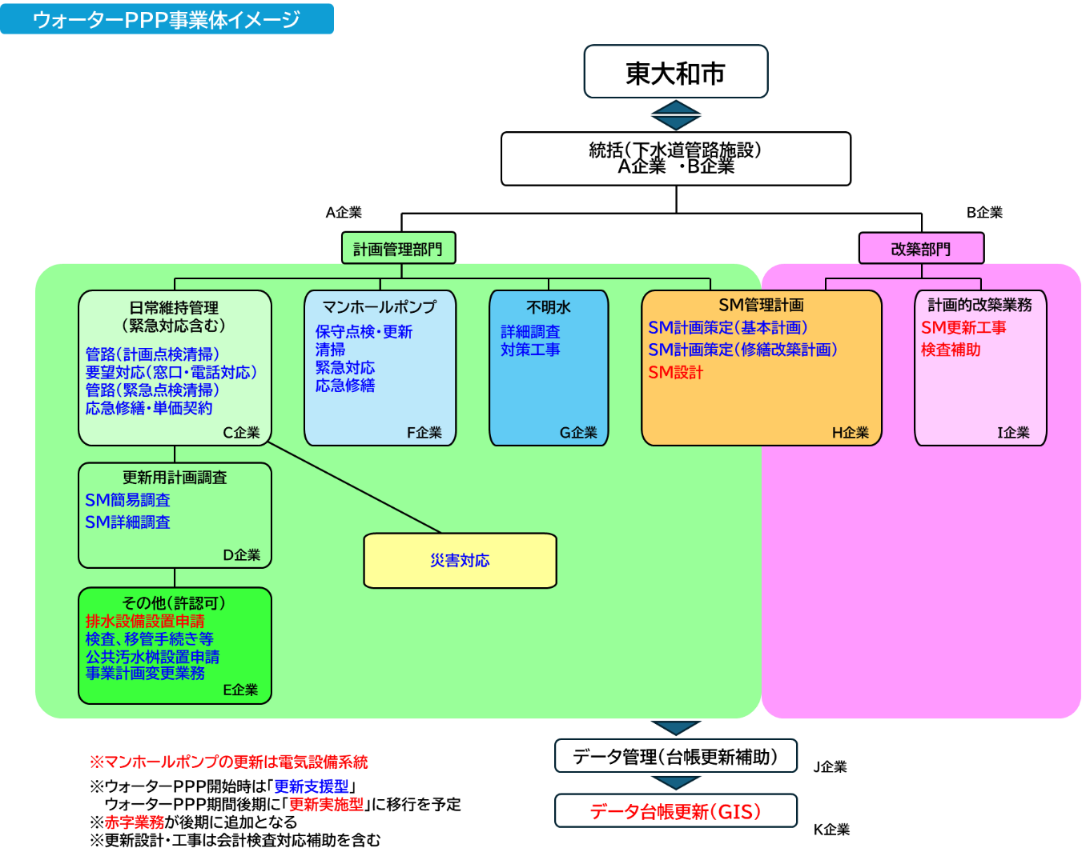

＜参加企業形態の例＞

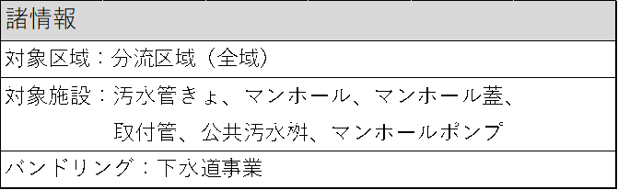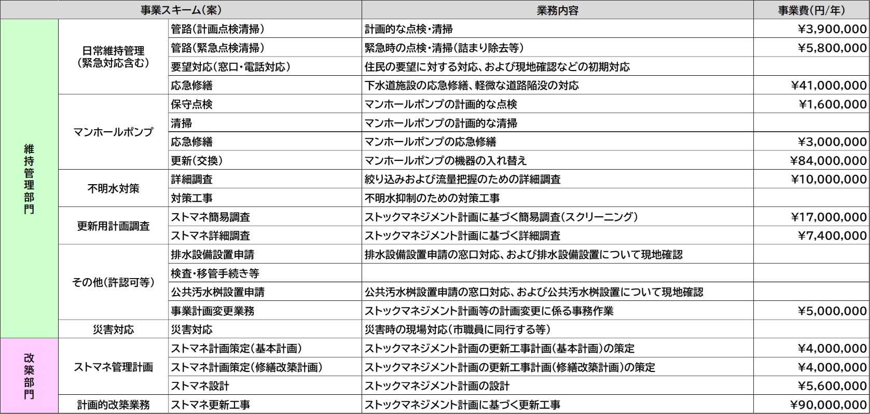

3-1. 当市が公共下水道事業にウォーターPPPを導入では下の業務内容を検討しています。貴社が参画を想定されている業務について「☑」、条件付きで対応可能であれば「■」を記入してください。(複数回答可)

|  |  |  |
| --- | --- | --- |
| 事業スキーム（案） | | |
| 統括部門 | 統括管理 | □　統括管理業務 |
| 維持管理部門 | 日常管理 | □　管路（計画点検清掃） |
| □　管路（緊急点検清掃） |
| □　要望対応（窓口・電話対応） |
| □　応急修繕 |
| マンホールポンプ | □　保守点検 |
| □　清掃 |
| □　応急修繕 |
| □　更新（交換） |
| 不明水対策 | □　詳細調査 |
| □　対策工事 |
| 更新用計画調査 | □　ストマネ簡易調査 |
| □　ストマネ詳細調査 |
| その他（許認可等） | □　排水設備設置申請 |
| □　検査・移管手続き等 |
| □　公共汚水桝設置申請 |
| □　事業計画変更業務 |
| 災害対応 | □　災害対応 |
| 改築部門 | ストマネ管理計画 | □　ストマネ計画策定（基本計画） |
| □　ストマネ計画策定（修繕改築計画） |
| □　ストマネ設計 |
| 計画的改築業務 | □　ストマネ更新工事 |
| □　会計検査補助 |
| データ管理 | データ管理 | □　データ管理（台帳更新補助） |

###### 3-2.上記の理由または補足事項があれば記入してください。

|  |
| --- |
| ＜自由回答＞ |

3-3．当市では、道路部局とのバンドリングも検討しています。道路部局とのバンドリングについて、民間事業者のみなさまのご意見をお聞かせください。

|  |
| --- |
|  |

3-4．当市でウォーターPPPを導入した場合、JVまたはSPCの代表企業または構成企業として参画することは可能ですか。該当するものを選択（☑）してください。

|  |
| --- |
| ＜自由回答＞   1. □　代表企業として参画 2. □　構成企業として参画 3. □　詳細は未定であるが、参画意欲あり 4. □　参画が難しい 5. □　その他(　　　　　　　　　　　　　　　　　　　　　　　　　　　　　　　　　　　　　　　　　　　　　　　　　　　) |

###### 3-5．上記の理由または補足事項があれば記入してださい。

|  |
| --- |
| ＜自由回答＞ |

3-５.当市がウォーターPPPの4要件を導入することについて、貴社の考えに近いものを選択（☑）してください。(複数回答可)

|  |  |  |  |  |
| --- | --- | --- | --- | --- |
| 分類 | 意見 | マンホール  ポンプ | 管路 | その他  (　　) |
| 長期契約(10年間) | 事業実施は可能 | □ | □ | □ |
| 事業実施は困難 | □ | □ | □ |
| 条件が整えば実施は可能 | □ | □ | □ |
| その他（　　　　　　　　　　　） | □ | □ | □ |
| 性能発注 | 事業実施は可能 | □ | □ | □ |
| 事業実施は困難 | □ | □ | □ |
| 仕様発注→性能発注移行ならば可能 | □ | □ | □ |
| その他（　　　　　　　　　　　　） | □ | □ | □ |
| 業務方式 | 更新支援型がよい | □ | □ | □ |
| 更新支援型(CM方式) がよい | □ | □ | □ |
| 更新実施型がよい | □ | □ | □ |
| その他（　　　　　　　　　　　　） | □ | □ | □ |
| プロフィット  シェア | 想定案あり | □ | □ | □ |
| 想定案なし | □ | □ | □ |
| その他（　　　　　　　　　　　　） | □ | □ | □ |

###### 3-６.上記の理由または補足事項があれば記入してください。

|  |
| --- |
| ＜自由回答＞ |

###### 3-７.本事業へのご要望や配慮を望む事項があれば記入してください。

|  |
| --- |
| ＜自由回答＞ |

###### 3-８.貴社が本業務に参画にあたりPRするポイントがあれば簡潔に記入してください。

|  |
| --- |
| ＜自由回答＞ |

３-９.緊急対応や地元雇用の確保の観点から地元企業が事業に参画することを想定しています。地元企業が参入しやすい実施体制や公募上の要件（地元業者を含めるSPCまたはJVの規定や、含めた場合の審査時加点等）を定めることについてのご意見を選択（☑）してください。

|  |
| --- |
| ＜選択式＞   1. □賛成 2. □反対 3. □その他(　　　　　　　　　　　　　　　　　　　　　　　　　　　　　　　　　　　　　　　　　　　　　　　　　　　) |

###### 

###### ３-１０.上記の理由または補足事項があれば記入してください。

|  |
| --- |
| ＜自由回答＞ |

# **4. その他**

###### 4-1.公募資料の公表時に、最低限、提示して欲しい資料等があれば選択（☑）してください。（複数回答可)

|  |
| --- |
| ＜選択式＞   1. □　事業計画書 2. □　収支計画書（経営戦略） 3. □　ストックマネジメント計画書 4. □　竣工図書 5. □　施設台帳・管路台帳 6. □　維持管理履歴・修繕履歴 7. □　運転管理要領 8. □　従前の標準仕様書及び特記仕様書 9. □　苦情処理簿 10. □　その他(　　　　　　　　　　　　　　　　　　　　　　　　　　　　　　　　　　　　　　　　　　　　　　　　) |

###### 4-2.上記の理由または補足事項があれば記入してください。

|  |
| --- |
| ＜自由回答＞ |

# 4-3.今後の対面での個別ヒアリングの出席可否について選択（☑）してください。

|  |
| --- |
| ＜選択式＞   1. □　対面でのヒアリングを希望する 2. □　オンラインでのヒアリングを希望する 3. □　ヒアリングは希望しないが、本アンケート調査の回答について、意図を明確化する目的での   　　問い合わせ（文書照会含む）は可能である   1. □　その他(　　　　　　　　　　　　　　　　　　　　　　　　　　　　　　　　　　　　　　　　　　　　　　　　　) |

###### 4-4.上記の理由または補足事項があれば記入してください。

|  |
| --- |
| ＜自由回答＞ |

###### 4-5.当市のウォーターPPP事業全般に対して、ご意見や懸念事項等があれば自由に記入してください。

|  |
| --- |
| ＜自由回答＞ |

以上、ご回答ありがとうございました。